**Giới thiệu 6 nhóm thực phẩm và lời khuyên ăn uống hợp lý**

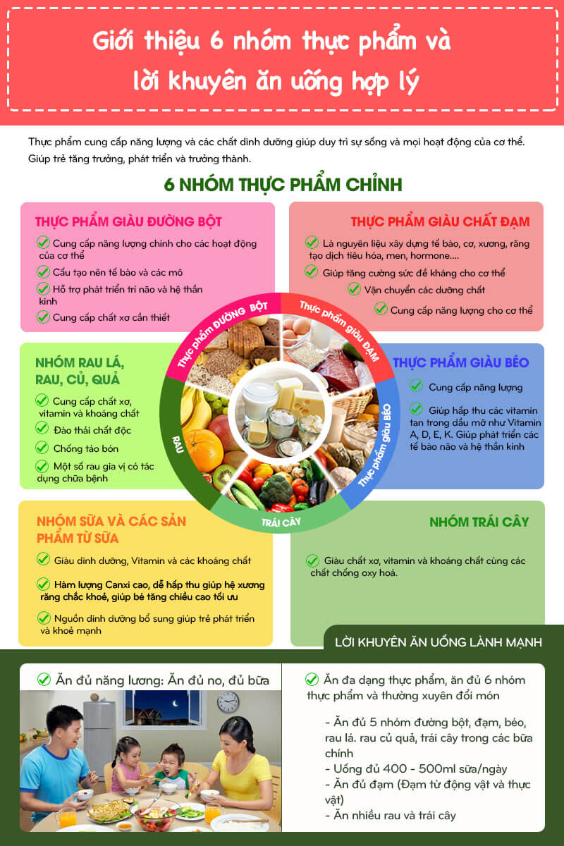

**1. Nhóm thực phẩm giàu đường bột**

Nhóm thực phẩm giàu đường bột có tác dụng:

* Cung cấp năng lượng chính cho mọi hoạt động của cơ thể
* Đóng vai trò quan trọng trong việc cấu tạo nên các tế bào và các mô
* Hỗ trợ phát triển trí não và hệ thần kinh
* Cung cấp cho cơ thể lượng chất xơ cần thiết

Nhóm thực phẩm giàu đường bột có trong cá loại ngũ cốc (ngô, gạo, bột mỳ…) hay khoai, sắn…

Nhóm thực phẩm giàu đường bột

**2. Nhóm thực phẩm giàu đạm (Protein)**

Bổ sung cho cơ thể nhóm thực phẩm giàu đạm có tác dụng:

* Cung cấp năng lượng cho mọi hoạt động của cơ thể.
* Là thành phần cấu tạo lên tế bào, hệ cơ, xướng, răng. Tạo dịch tiêu hoá, men cùng các hormone…
* Giúp tăng cường sức đề kháng cho cơ thể
* Vận chuyên các dưỡng chất trong cơ thể

Nhóm thực phẩm giàu đạm sẽ có trong các loại thịt, hải sản, trứng, sữa hay chất đạm có trong các loại thực vật như đậu, vừng, lạc cùng các loại ngũ cốc….

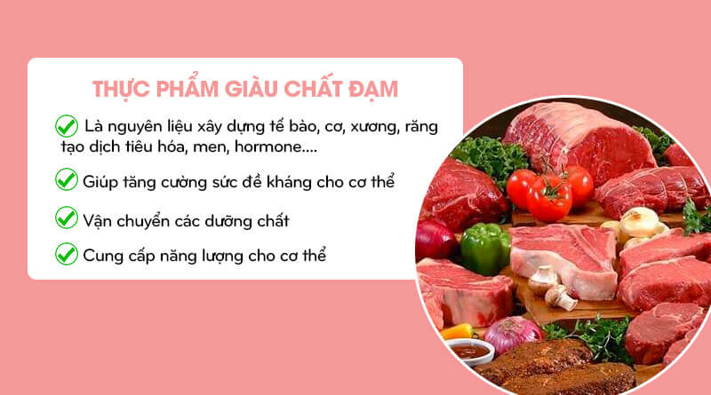Nhóm thực phẩm giàu đạm (Protein)

**3. Nhóm thực phẩm rau lá, rau củ quả**

Với thành phần chứa nhiều Vitamin, khoáng chất và chất xơ…Nhóm thực phẩm rau lá, rau củ quả có tác dụng:

* Cung cấp vitamin, khoáng chất và chất xơ cần thiết cho cơ thể
* Đào thải chất độc
* Phòng chống táo bón hiệu quả
* Ngoài ra, một số loại rau gia vị có tác dụng chữa bệnh hoàn toàn tự nhiên, an toàn với sức khoẻ.

Một số loại rau, củ, quả điển hình được đề cập tới như: cà rốt, súp lơ…

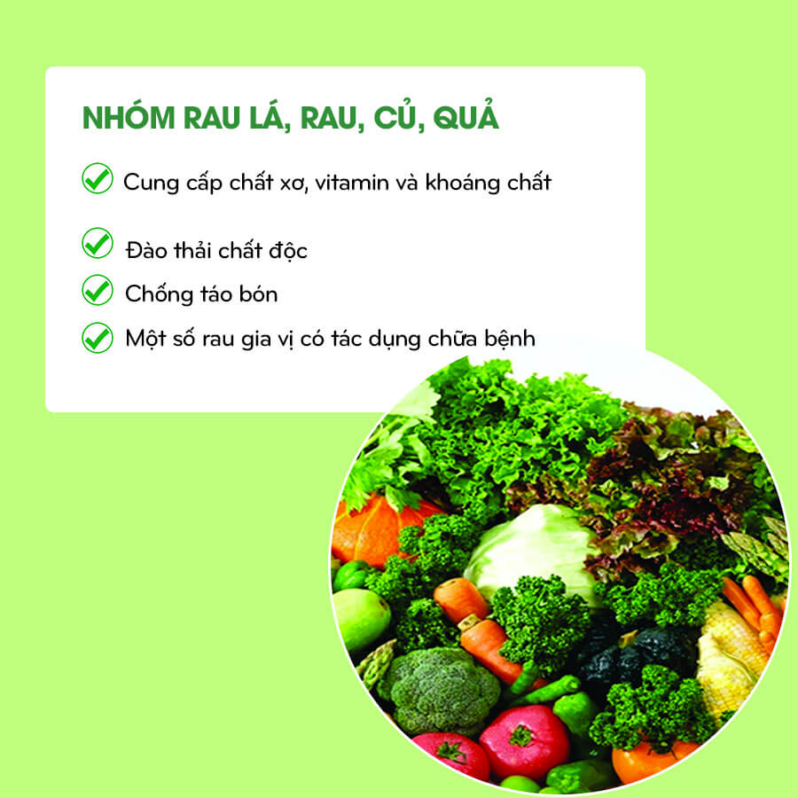

Nhóm thực phẩm rau lá, rau củ quả

**4. Nhóm thực phẩm giàu béo**

Tiếp đến là nhóm thực phẩm giàu béo với tác dụng:

* Cung cấp năng lượng cho các hoạt động sống của cơ thể
* Giúp cơ thể hấp thu các Vitamin có trong dầu mỡ như Vitamin A, D, E, K.
* Giúp phát triển tế bào não và hệ thần kinh trung ương.

Nhóm thực phẩm giàu béo có thể kể tên như: Bơ, trứng, sữa chua, Phô mát, bơ…

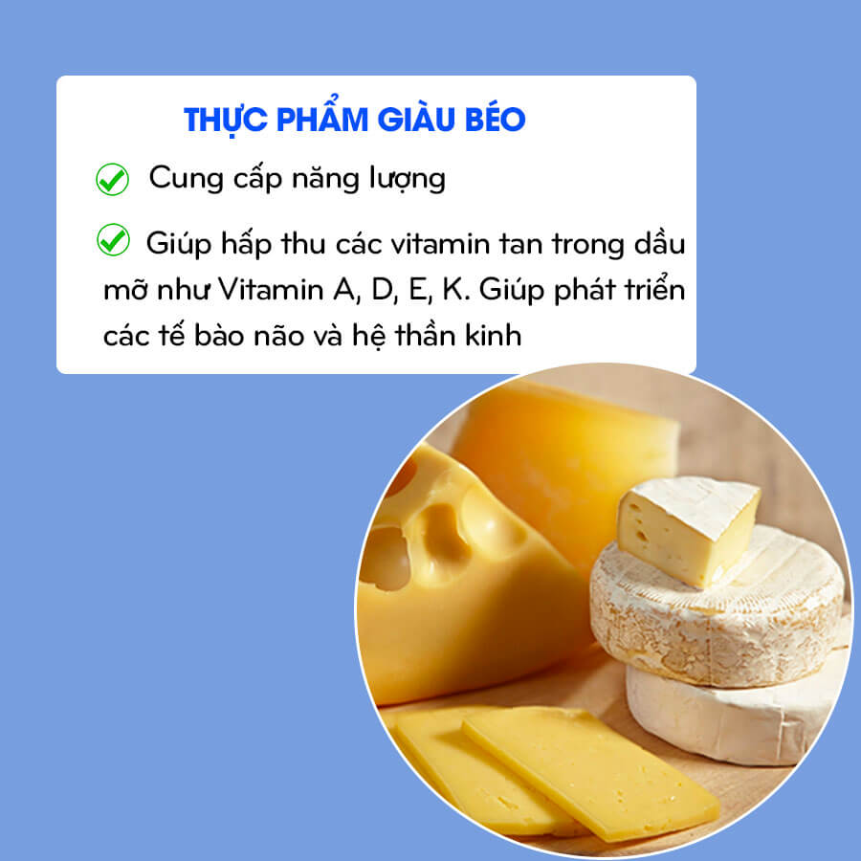

Nhóm thực phẩm giàu béo

**5. Nhóm sữa và các thực phẩm từ sữa**

Nhóm sữa và các thực phẩm từ sữa với thành phần dinh dưỡng chứa nhiều Vitamin và khoáng chất giúp:

* Bổ sung hàm lượng Vitamin và các khoáng chất cần thiết cho mọi hoạt động sống và sự phát triển của cơ thể.
* Sữa có chứa hàm lượng Canxi cao, cơ thể dễ dàng hấp thu giúp đảm bảo cơ thể trẻ có một hệ cơ xương chắc khoẻ, bé phát triển chiều cao tối ưu.
* Nguồn dinh dưỡng bổ súng giúp trẻ phát triển toàn diện và khoẻ mạnh.

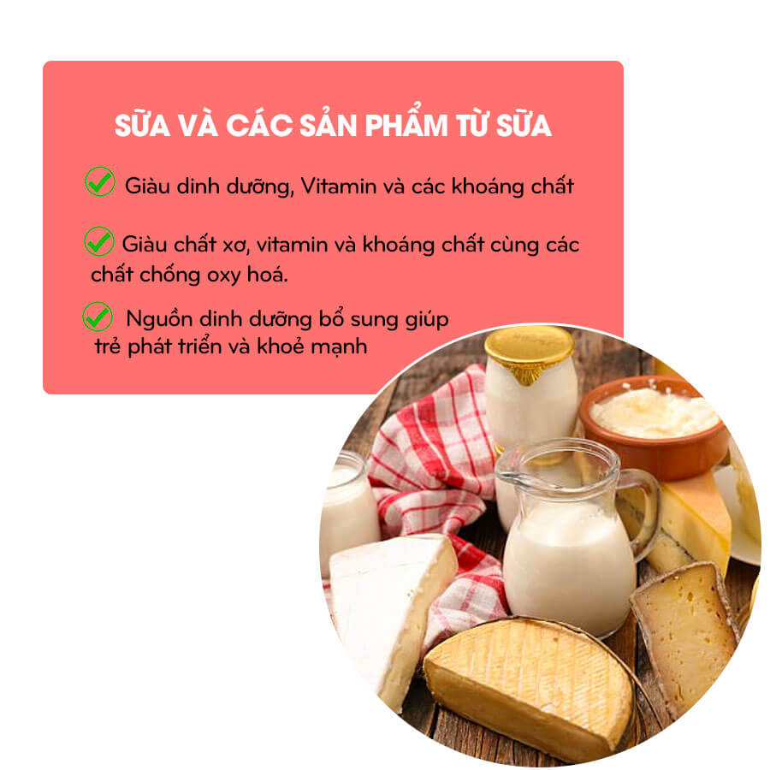

Nhóm sữa và các thực phẩm từ sữa

**6. Nhóm trái cây**

Cuối cùng trong danh sách là nhóm trái cây. Với thành phần giàu chất xơ, vitamin và các khoáng chất. Nhóm trái cây có tác dụng:

* Bổ sung cho cơ thể trẻ chất xơ cùng các vitamin và các khoáng chất, các chất chống oxy hoá cần thiết cho cơ thể.

Một số loại trái cây tốt cho sức khoẻ như: họ nhà cam (cam, quýt), nho, xoài, đu đủ…

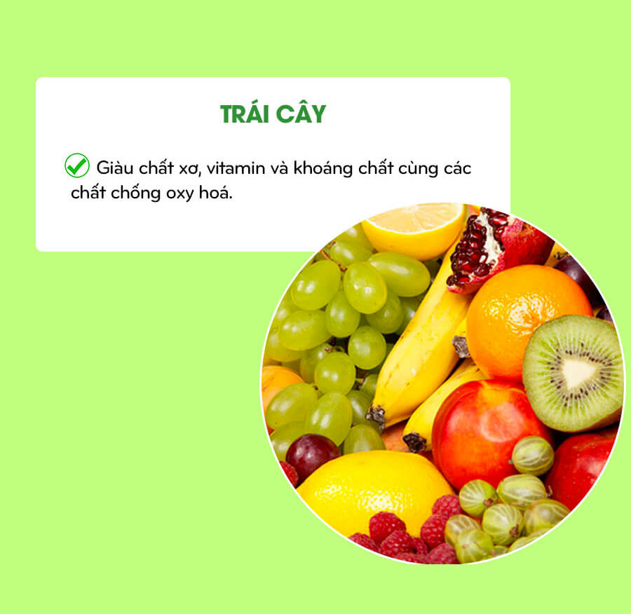

Nhóm trái cây

**Lời khuyên cho một chế độ ăn uống lành mạnh**

Khi đã tìm hiểu về 6 nhóm thực phẩm quan trọng cần bổ sung cho cơ thể. Chúng ta cũng nên dành sự quan tâm với việc xây dựng một chế độ dinh dưỡng hợp lý với từng lứa tuổi và trong từng hoàn cảnh. Dưới đây là những lời khuyên để có một chế độ ăn uống lành mạnh.

**1. Ăn đủ năng lượng, ăn đủ no, đủ bữa**

**2. Đa dạng các loại thực phẩm trong thực đơn ăn uống**

Khi xây dựng một thực đơn dinh dưỡng, các mẹ cần xây dựng cho bé một thực đơn ăn uống hợp lý, khoa học. Đa dạng thực phẩm, thường xuyên đổi món nhưng phải đảm bảo có chứa đầy đủ 6 nhóm thực phẩm đã được liệt kê trên.

* **Ăn đủ 5 nhóm thực phẩm đối với bữa chính:** Chất đường bột, đạm, nhóm thực phẩm béo, các loại rau, củ và trái cây
* **Nên uống 400 – 500ml sữa mỗi ngày**
* **Ăn đủ chất đạm** (nguồn chất đạm từ cả động vật và thực vật).
* **Ăn nhiều rau và trái cây** để bổ sung vitamin, khoáng chất và chất xơ cho cơ thể.

Trên đây là toàn bộ những thông tin chia sẻ về 6 nhóm thực phẩm cùng những lời khuyên để có một chế độ ăn uống hợp lý. Mong rằng những thông tin chia sẻ nay là hữu ích với mọi người. Nếu thấy có ích, hãy chia sẻ về tường Facebook cá nhân. Lưu lại để lần sau còn sử dụng các mẹ nhé.